Vespers op de Dankdag

4 november 2020
Ontmoetingskerk – Dordrecht-Sterrenburg

voorganger: ds Kees Streefkerk
organist: Myong-hee Chon

Opening

vg.: Het is goed de HEER te loven
allen: EN ZIJN NAAM TE PRIJZEN.
vg.: In de morgen wordt zijn goedheid gemeld
allen: EN ZIJN TROUW IN DE NACHTEN.

Zingen: Lied 716

Psalmengebed

vg.: Het behage U, o God, ons te redden
allen: O HEER, HAAST U ONS TE HELPEN.
Psalm 65
zingen: couplet 1
lezen: vers 5 - 9
zingen: couplet 5.6

Lezing

Deuteronomium 24 : 14-15
Matteüs 20 : 1-16
Overdenking
Stilte

Zingen: Lied 152 : 1.2.3.9.10

Gebeden

vg.: Ons gebed worde gesteld
als reukwerk voor uw aangezicht.
allen: HET OPHEFFEN VAN ONZE HANDEN
ALS HET AVONDOFFER.

dankgebed

voorbeden, met gezongen:
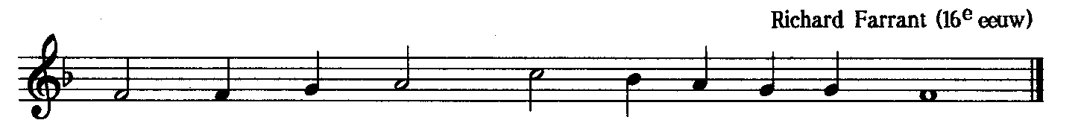
Heer, on - ze Heer, ont - ferm U o - ver ons.

stil gebed

avondgebed

Slotlied: Lied 248

Zegenbede

vg.: Laten wij de HEER loven
allen: EN GOD DANKEN.
vg.: Zegene en behoede ons de barmhartige HEER.
allen: AMEN. (gezongen)

